**面试题**

### 1、题目规则：

1. 以下题目至少选择一道，答题时间充裕的同学可选择多题甚至全部答出；
2. 候选人收到题目后有1-2天答题时间；
3. 如有作品交付将git地址交于人力，人力会将其转交给对应技术面试官；
4. 若没有答题研发时间但已有明确解题思路，可以选择文档形式描述实现方案交付或与人力沟通直接约面试当场回答。

* 题目仅作为从不同维度衡量候选人技术功底使用，题目原型如果感觉较难不必完全保持一致（但越高的完成度，加分越多，候选人自行取舍），注意审题捕获题目中的关键要素，祝您面试成功...

### 2、笔试题目：

#### 第一题

**描述：**

实现长列表的渲染和加载，数据自行构造，实现方法不限，当＞3000条数据时，保持30fps以上的滚动渲染效率。

**加分项：**同时支持鼠标选中，支持键盘上下按键改变选中条目。

**原型图：**

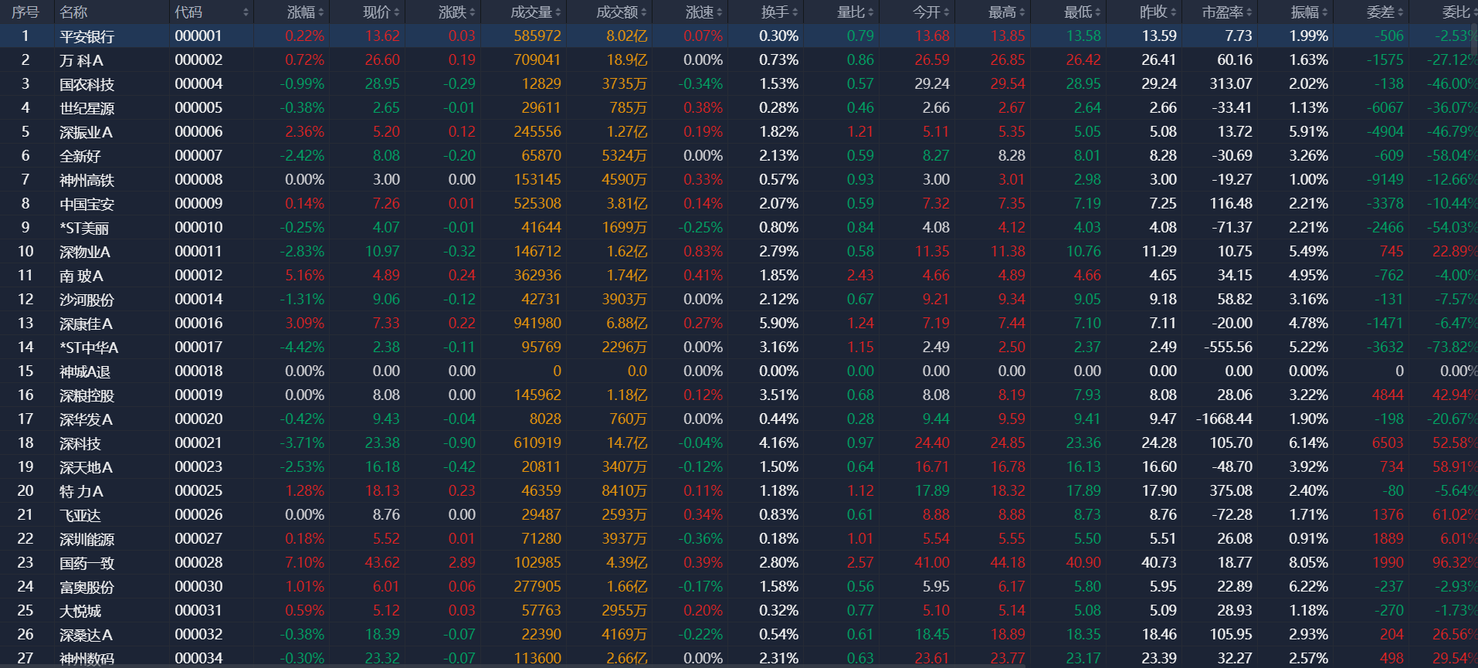

#### 第二题

**描述：**

以原生canvas绘制的方法，实现下图效果，同时鼠标mouse over时画出十字交叉线，键盘操作时，十字线可以通过键盘左右键控制移动，每次移动一个柱型图距离

**原型图：**

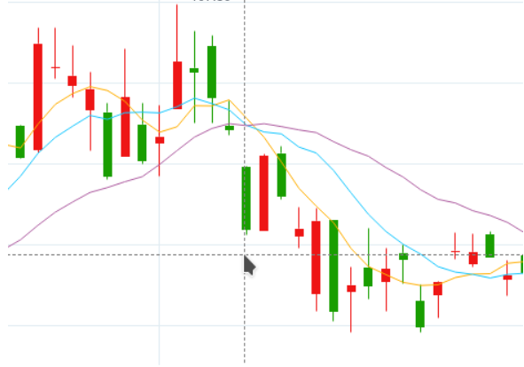

#### 第三题

**描述：**

Windows或者mac操作系统中，基于Electron提供的窗体move事件，实现不同窗体的边缘吸附效果（窗体靠近时实现磁吸交互，类似win10系统的磁贴）。

**注意：原型图中窗体界面内容候选人可自定义。必须通过**<https://www.electronjs.org/>中的Electron桌面端开发技术实现，代码的编辑和验证可以选择使用<https://www.electronjs.org/fiddle>所提供的工具进行

**原型图：**

吸附前效果如下：

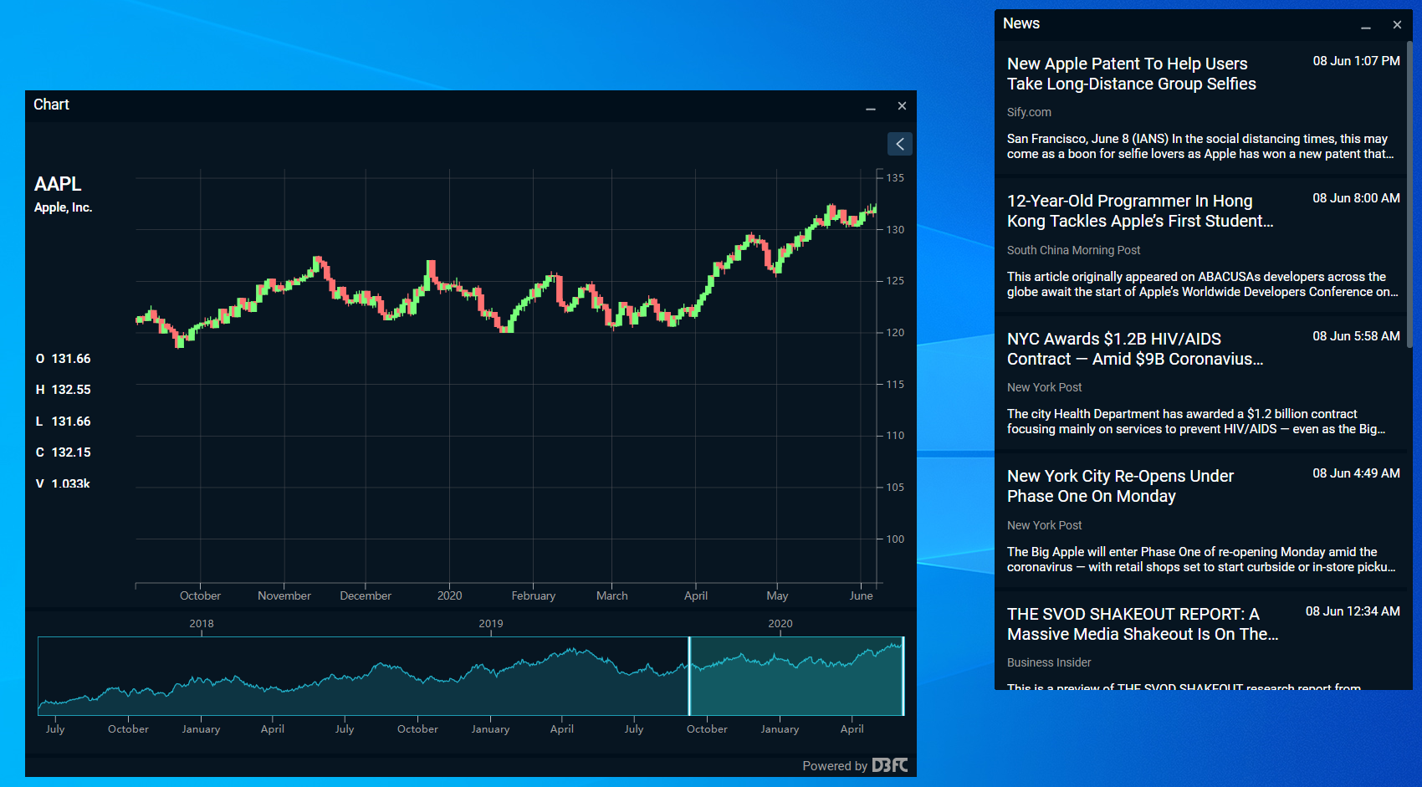

靠近自动磁吸，吸附后效果如下：

